**SURAT PENGALAMAN KERJA**

Nomor : 001/SKPK/WK/ /**IV**/2019

Lampiran : -

Perihal : Surat Pengalaman Kerja

Dengan ini kami dari PT. Waskita Karya (Persero), Tbk Proyek Jalan Tol Becakayu Seksi 2A Ujung menyatakan bahwa:

Nama : Mulyadi

Tempat, Tanggal Lahir : Kendal, 02 Oktober 1990

Jabatan : Site Engineering Officer

Penugasan : Jalan Tol Becakayu Seksi 2A Ujung

Tgl Masuk Kerja : 26 Januari 2018

Status : Honorer

Benar-benar telah bekerja di PT. Waskita Karya (Persero), Tbk Proyek Jalan Tol Batang – Semarang Paket II Seksi 3 dalam kurun waktu:

26 Januari 2018 sampai dengan 08 April 2019

Yang bersangkutan telah memberikan kontribusi yang baik bagi perusahaan dan selama bekerja tidak pernah melakukan perbuatan yang merugikan perusahaan kami.

Kami berterima kasih atas semua kerjasama yang telah diberikan selama ini dan semoga yang bersangkutan dapat lebih sukses dan berhasil dimasa mendatang.

Demikian surat ini dibuat untuk dipergunakan sebagaimana mestinya.

Project Manager

Jalan Tol Becakayu Seksi 2A Ujung

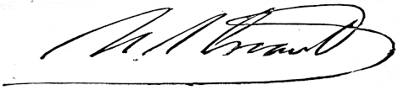

( Adi Pratama, ST )